1. Melléklet:
a 3/2021. (III.16.) önkormányzati rendelethez
1.)
2.)
3.)
4., 5.)
6.)
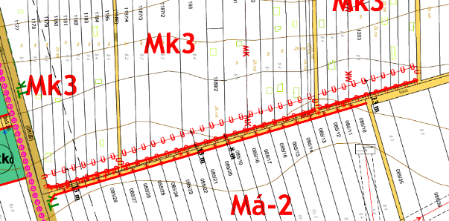
7.)
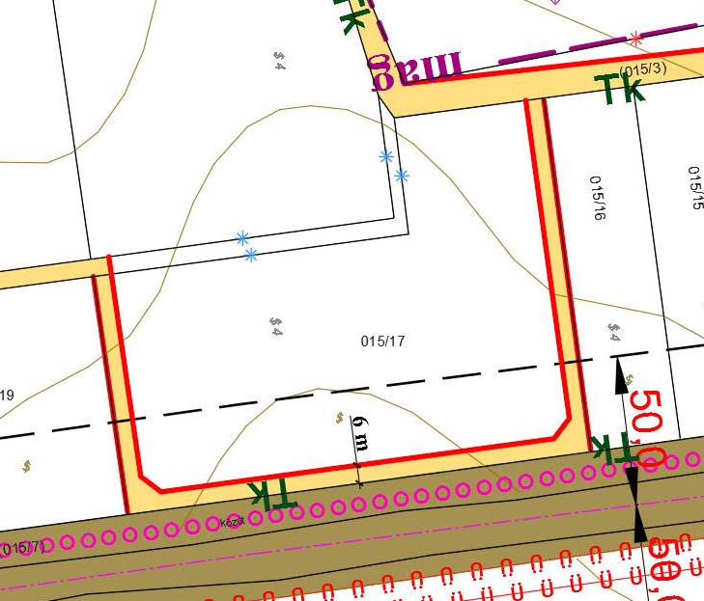

8.)
9.)
10.)
11.)

